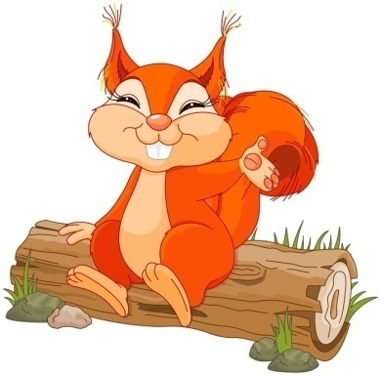
31.03.2020- wtorek
Witam wszystkie „Wiewióreczki”!
Dzisiejszy temat: Cebule i cebulki.
- Dzisiejszy dzień rozpoczniemy od ćwiczenia porannego:
„Koniki”- dzieci biegają po obwodzie koła, uderzając piętami o pośladki, po czy wykonują polecenia zawarte w piosence.

Odsyłam do linku:
https://www.youtube.com/watch?v=r8qvgiG0GXA

- Zachęcam tez do wykonania ćwiczenia gimnastycznego:
„Porządki”- rodzic buduje tor przeszkód, na którym układa różne dostępne w domu rekwizyty, dziecko przemieszcza się na czworakach po wyznaczonym torze, tak aby nie dotknąć rekwizytów.

- Po wykonaniu ćwiczeń dzieci myją ręce przy piosence - zachęcanie do częstego mycia rąk.

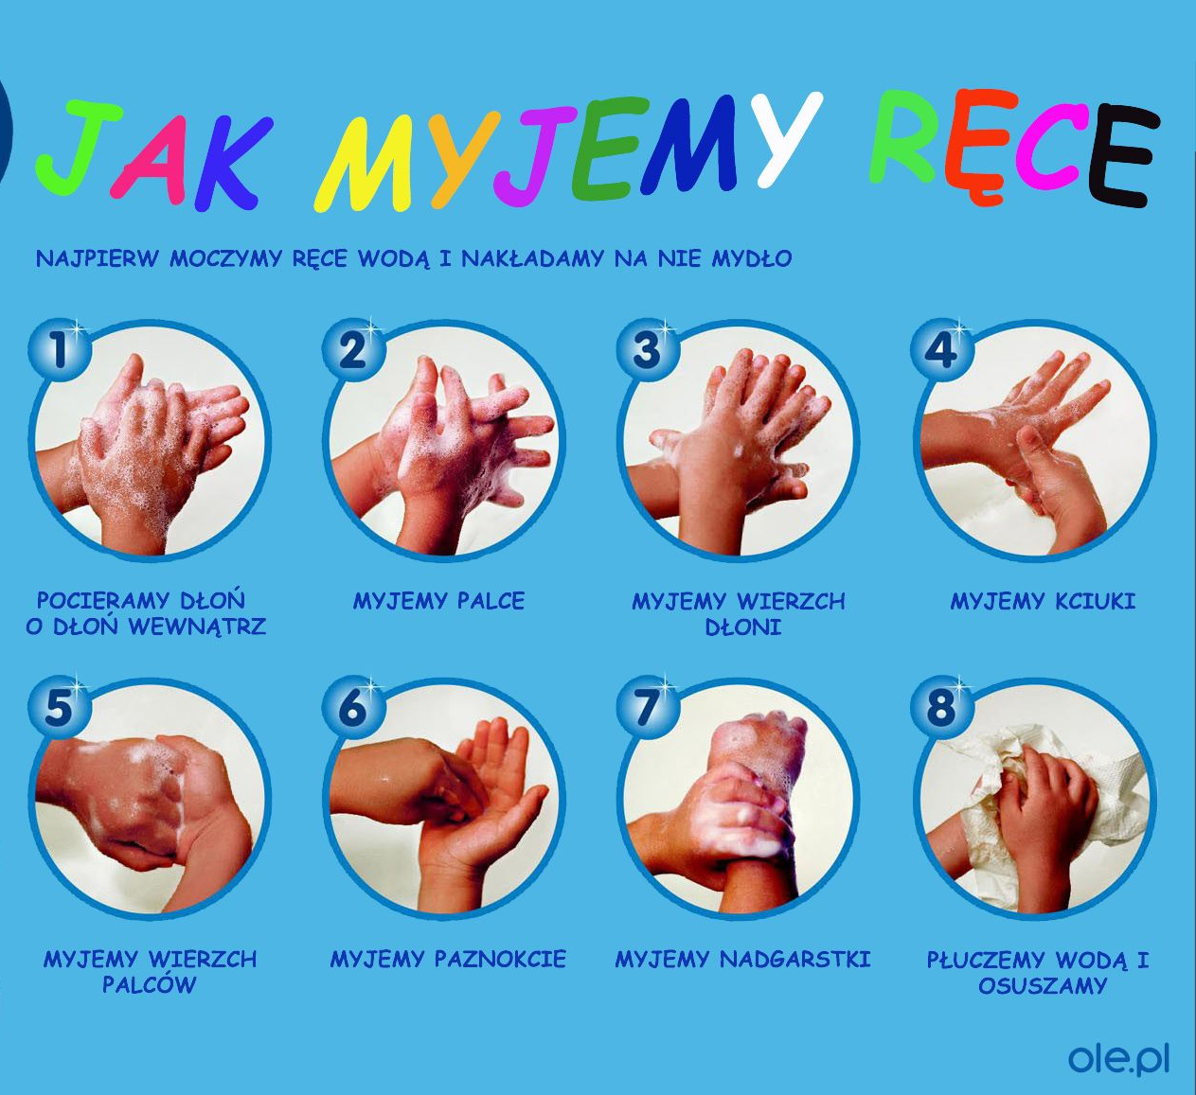

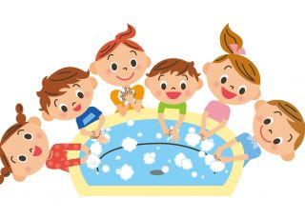
Odsyłam do linku:
https://www.youtube.com/watch?v=Iogxhpnu1FI

- Polecam wykonanie ćwiczenia „Wiosenne porządki”

Rodzic wydaje polecenia, a dziecko wykonuje określone ruchy:

Idzie wiosna, należy zrobić wiosenne porządki w buzi:
Najpierw malujemy sufit (język wędruje po podniebieniu),
potem ściany (język przesuwa się po wewnętrznej stronie policzków). Zamiatamy podłogę ( język porusza się po dolnych dziąsłach).
Teraz czas umyć okna ( język przesuwa się po zębach górnych i dolnych). Pierzemy firanki ( parskanie wargami).
Zamiatamy schody (oblizywanie warg).
Porządkujemy strych (język podnosi się do górnych dziąseł)
i piwnicę (język dotyka dolnych dziąseł).
Jesteśmy zadowoleni ze swojej pracy, uśmiechamy się (wargi rozciągają się do uśmiechu)
i cmokamy z zadowoleniem ( buziaczki).

- Zachęcam do głoskowania wyrazów zawierających poznaną ostatnio literkę „g” w środku wyrazu: noga, droga, Jagoda, rogi, ogon,

- „O żółtym tulipanie”- zachęcam aby dzieci wysłuchały opowiadanie i zapamiętały jak najwięcej szczegółów (poniżej zamieszczam tekst opowiadania i obrazki)

„O żółtym tulipanie” – M. Różycka

W ciemnym domku pod ziemią mieszkał mały Tulipanek. Maleńki Tulipan, jak wszystkie małe dzieci, spał całymi dniami.
Wokoło było bowiem bardzo cicho i ciemno. Pewnego dnia obudziło go lekkie pukanie do drzwi.
- Kto tam? –zapytał obudzony ze snu Tulipanek.
- To ja. Deszczyk. Chcę wejść do ciebie. Nie bój się maleńki. Otwórz.
- Nie, nie chcę. Nie otworzę. –powiedział Tulipanek i odwróciwszy się na drugą stronę, znów smacznie zasnął.
- Po chwili mały Tulipanek znów usłyszał pukanie.
- Puk! Puk! Puk!
- Kto tam?
- To ja. Deszcz. Pozwól mi wejść do swego domku.
- Nie, nie chcę, abyś mnie zamoczył. Pozwól mi spać spokojnie.
Po pewnym czasie Tulipanek usłyszał znów pukanie i cieniutki, miły głosik wyszeptał:
- Tulipanku, puść mnie!
- Ktoś ty?
- Promyk słoneczny –odpowiedział cieniutki głosik.
- O, nie potrzebuję cię. Idź sobie.
Ale promyk słoneczny nie chciał odejść. Po chwili zajrzał do domu tulipanowego przez dziurkę od klucza i zapukał.
- Kto tam puka? –zapytał zżółkły ze złości Tulipanek.
- To my Deszcz i Słońce. My chcemy wejść do ciebie!
Wtedy Tulipanek pomyślał:
„Ha, muszę jednak otworzyć, bo dwojgu nie dam rady”. I otworzył.
Wtedy Deszcz i Promyk wpadli do domu tulipanowego. Deszcz chwycił przestraszonego Tulipanka za jedną rękę,
promyk słońca za drugą i unieśli go wysoko, aż pod sam sufit.
Mały żółty Tulipanek uderzył główką o sufit swego domku i przebił go …
I, o dziwo znalazł się w śród pięknego ogrodu, na zielonej trawce. Była wczesna wiosna.
Promyki Słońca padały na żółtą główkę Tulipanka.
A rano przyszły dzieci i zawołały:
- Patrzcie! Pierwszy żółty tulipan zakwitł dzisiaj z rana!
- Teraz już na pewno będzie wiosna!

Pytania do opowiadania:
- Kto spał pod ziemią w cichym domku?
- Kto pukał do domku Tulipanka?
- Dlaczego Tulipanek nie chciał otworzyć drzwi?
- Czy Tulipanek wpuścił do domku Promyk Słońca i Deszcz?
- Gdzie unieśli Tulipanka Promyk Słoneczny i Deszcz?

Obrazki do opowiadania (do wydruku):

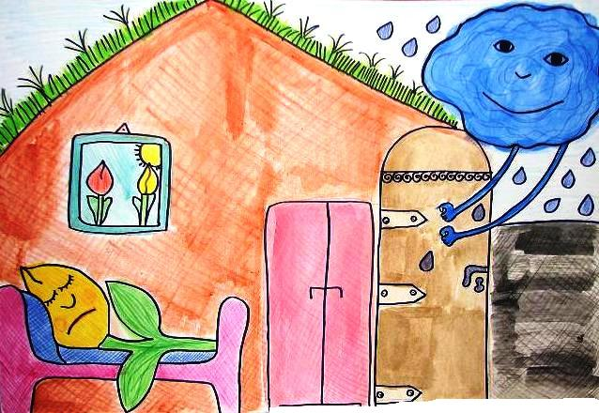

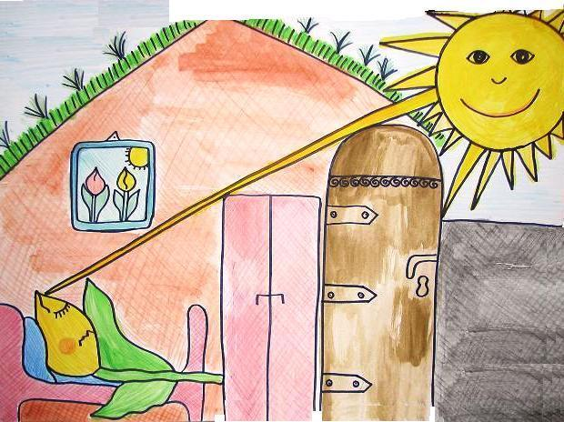

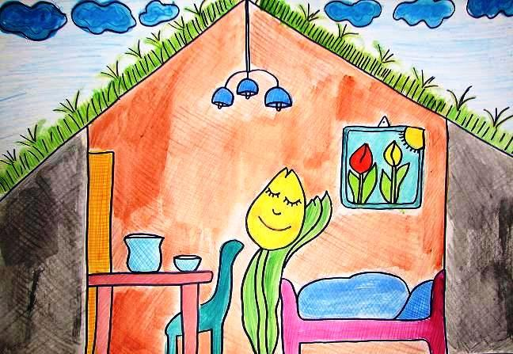

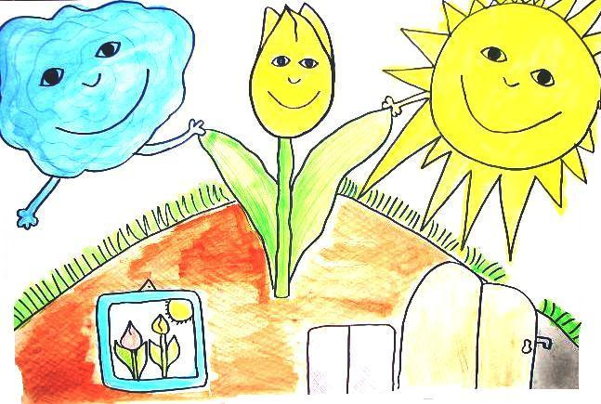

- Proponuje aby pokazać dziecku kształt tulipana oraz jego budowę:
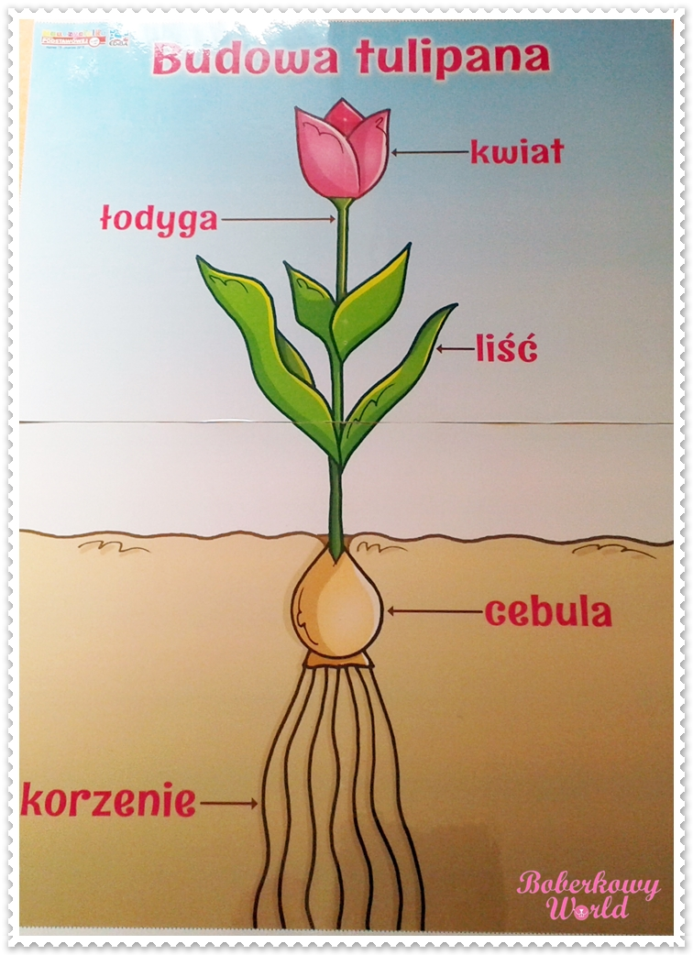

tulipan

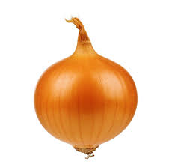
- Czytamy dziecku zagadkę:
Jakie warzywo, chociaż niewielkie,
wyciśnie z oczu słoną kropelkę?
Więc gdy je pokroić się chce,
to chronić trzeba oczy swe.
CEBULA

- „C jak cebulka”- prezentacja litery w wyrazie

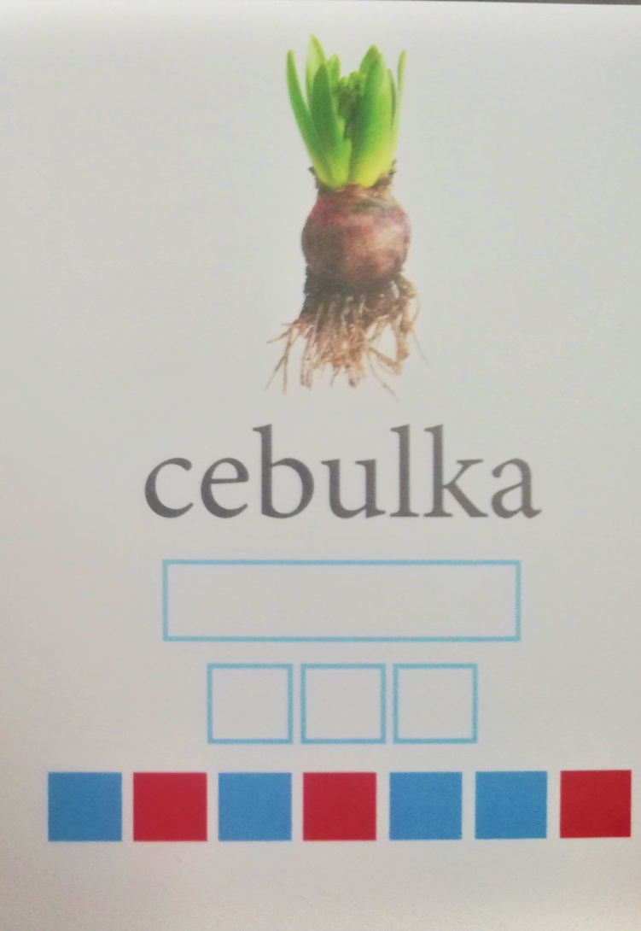
- Prosimy aby dzieci podzieliły na sylaby wyraz: cebulka (białe kwadraciki)
- Teraz prosimy aby podzieliły na głoski wyraz cebulka: niebieskie i czerwone kwadraciki
-Prosimy aby dziecko policzyło głoski w wyrazie
- pytamy dziecka jaką głoskę słyszy na początku wyrazu: cebula
- Prosimy aby dzieci podały wyrazy ( także imiona) rozpoczynające się tą głoską
- Prosimy dzieci aby podały wyrazy, które kończą się głoską c
- Zapoznajemy dzieci z nowa literą – drukowaną oraz pisaną
Ważne! Podczas prezentacji pisanej małej i wielkiej litery c, C- dzieci wodzą palcem po śladzie literki

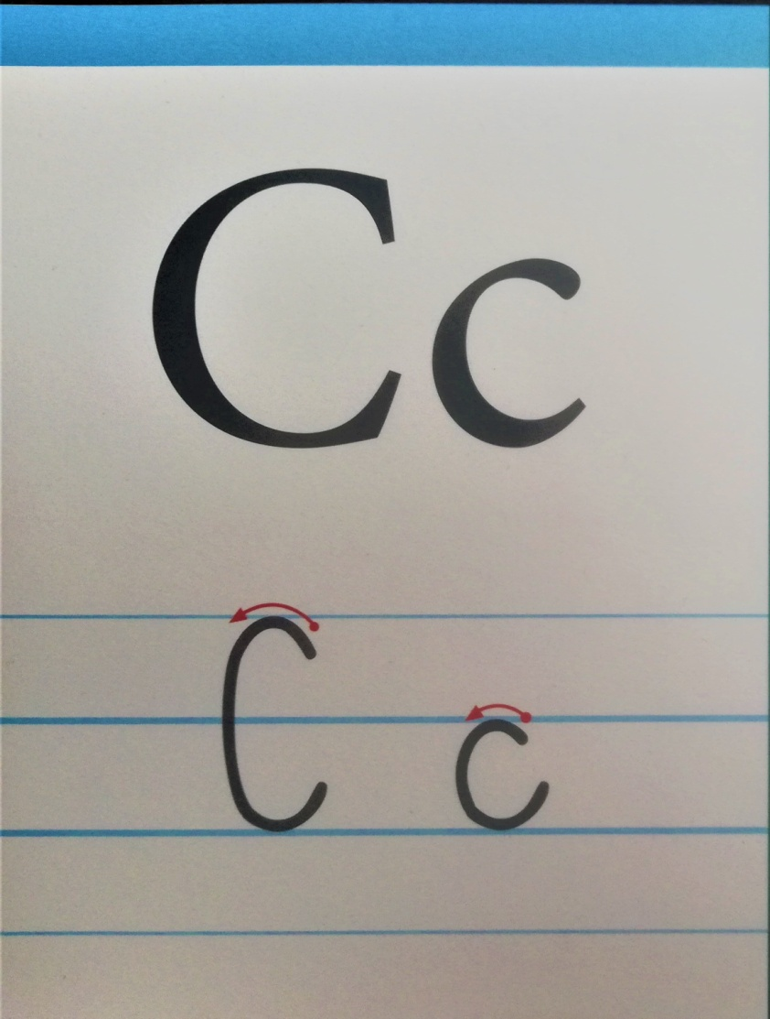
Literka C, c to spółgłoska – oznaczmy ją na niebiesko

- Dzieci piszą literkę „c” w powietrzu i na kolanie.

- Zabawa „Chodzimy po C, c”- przyklejamy taśmę w kształcie litery c na podłogę, po czym dzieci po niej chodzą zgodnie z kierunkiem pisania.

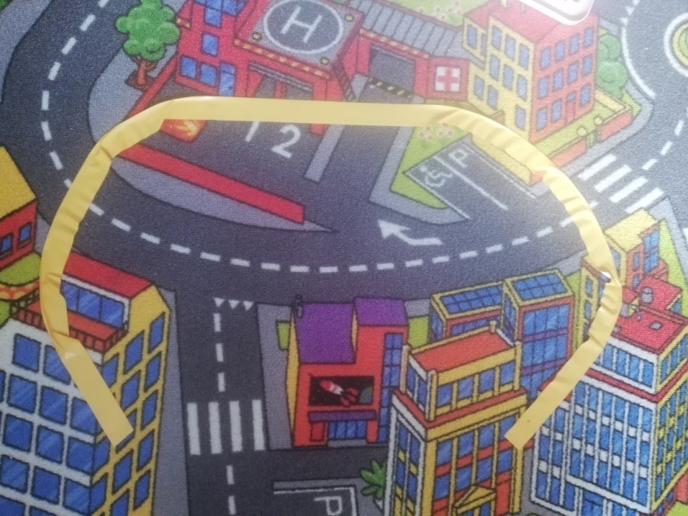
- Proponuje wykonanie Karty pracy 3 str. 27 i 30
- „C jak…”- zabawa z Alfabetem- dzieci układają z poznanych literek jak najwięcej wyrazów zawierających literkę c.
- Zachęcam do obejrzenia bajki edukacyjnej:

odsyłam do linku:
https://www.youtube.com/watch?v=BVGS0RAsQLE

Pozdrawiam i życzę miłego dnia!

